Tên: Cao Văn Toàn

MSSV:18037341

Vd1: download mã nguồn của một trang web

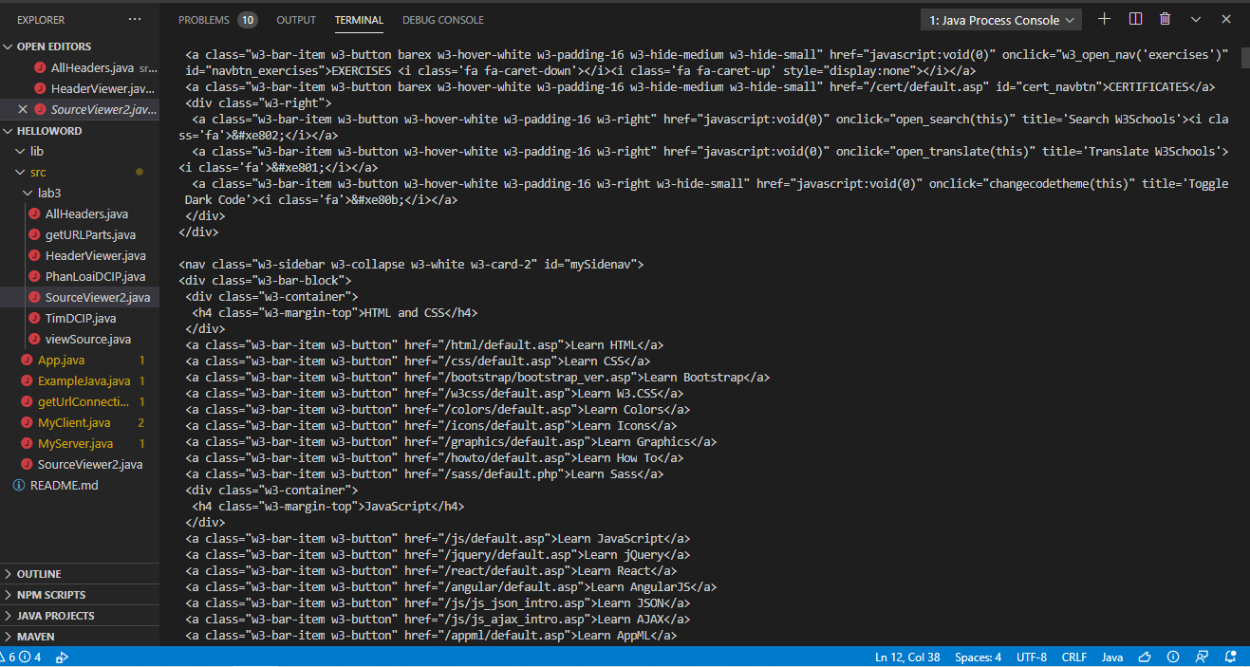

Vd2: Đọc các trường header của trang web

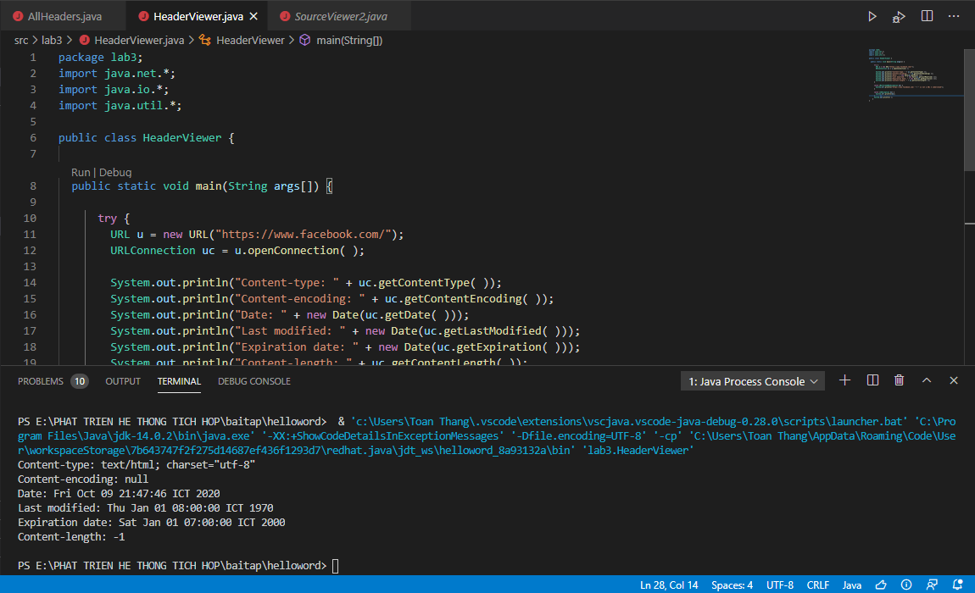

Vd3: Lấy tất cả các header

